HƯỚNG DẪN CHỈNH SỬA THÔNG TIN TÀI KHOẢN TRÊN TRANG WEB
TRUONGTRUCTUYEN.EDU.VN

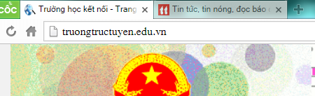
1/ Mở trình duyệt web, gõ địa chỉ truongtructuyen.edu.vn vào thanh địa chỉ như trong hình rồi nhấn Enter.

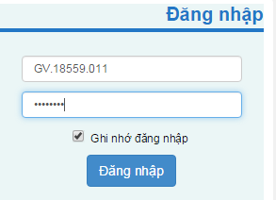
2/ Gõ tên đăng nhập và mật khẩu ở khung bên phải. Rồi nhấn nút Đăng nhập.

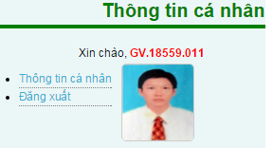
3/ Nhấp vào dòng Thông tin cá nhân ở vị trí cũ của khung đăng nhập.

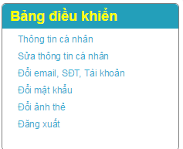
4/ Nhấp vào các dòng tương ứng bên Bảng điều khiển để chỉnh sửa thông tin tài khoản.
- Sửa thông tin cá nhân
- Đổi email, SĐT, Tài khoản
- Đổi mật khẩu
- Đổi ảnh thẻ

